Antwoorden H07

# Opdracht 7.1

insert into student (studentnr, roepnaam, voorletters, tussenvoegsels, achternaam, adres, postcode, woonplaats, geslacht, telefoon, geboortedatum, schoolgeld, betaald) values ('2121', 'Ton', 'A', 'van', 'Zetten', 'Revestraat 44', '2121 VR', 'Almere', 'M', '0367654321', '1995-12-02', 500, 500);

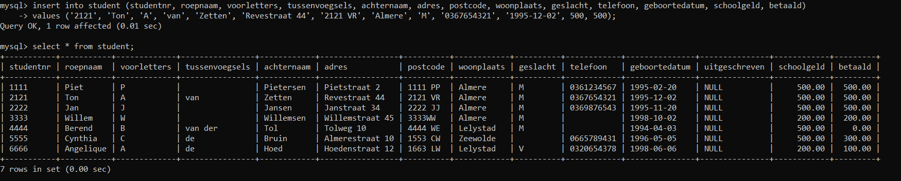

## Opdracht 7.2

insert into student (studentnr, roepnaam, voorletters, tussenvoegsels, achternaam, adres, postcode, woonplaats, geslacht, telefoon, geboortedatum, schoolgeld, betaald) values ('1313', 'Janneke', 'J', '', 'Simonsen', 'Revestraat 2', '2222 VR', 'Almere', 'V', '0365467890', '1995-04-10', 500, 200);

insert into student (studentnr, roepnaam, voorletters, tussenvoegsels, achternaam, adres, postcode, woonplaats, geslacht, telefoon, geboortedatum, schoolgeld, betaald) values ('3232', 'Annemieke', 'A', 'de', 'Groot', 'Janstraat 33', '1533 VR', 'Zeewolde', 'V', '0368912765', '1995-10-03', 500, 500);

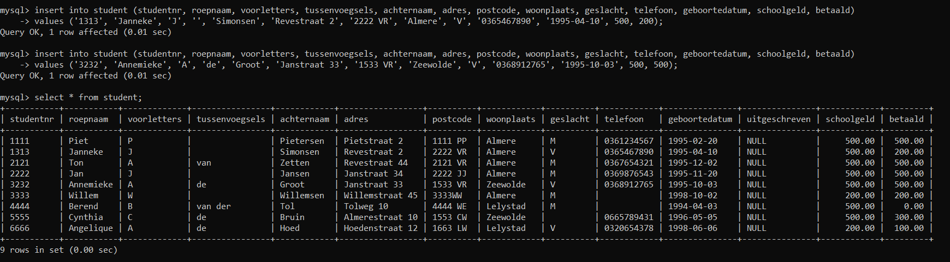

# Opdracht 7.3

update student set adres = 'Lotstraat 5', postcode = '4455 BT' where studentnr = '4444';

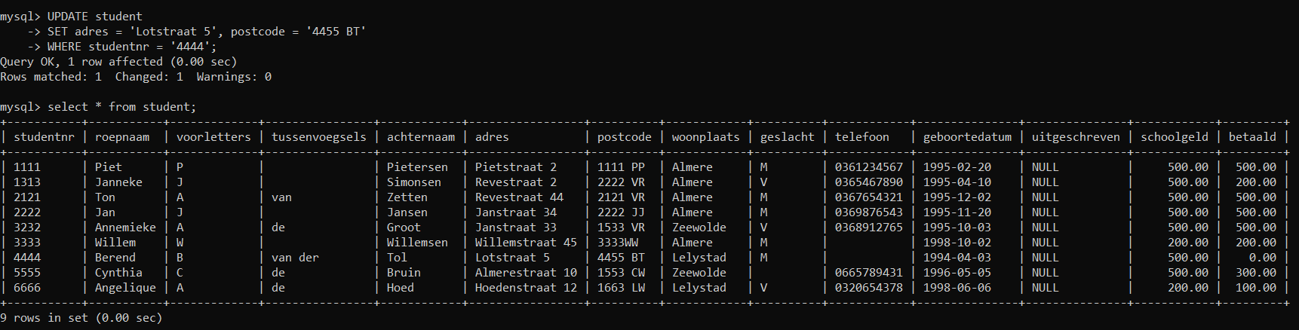

# Opdracht 7.4

update student set betaald = 500 where studentnr = '5555';

# Opdracht 7.5

update student set adres = 'Januaristraat 15', postcode = '1335 RT', woonplaats = 'Almere' where studentnr = '3232';

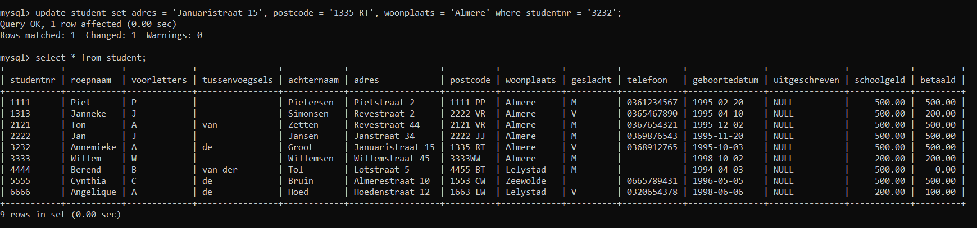

# Opdracht 7.6

select voorletters, tussenvoegsels, achternaam, sum(schoolgeld-betaald) from student where studentnr = '4444';

# Opdracht 7.7

select count(uitgeschreven) from student;

# Opdracht 7.8

# Opdracht 7.9

update student set uitgeschreven = '2022-06-01' where studentnr = '2222';

# Opdracht 7.10

select count(uitgeschreven) from student;

